Laboratorio di Fisica

IL TRASFORMATORE
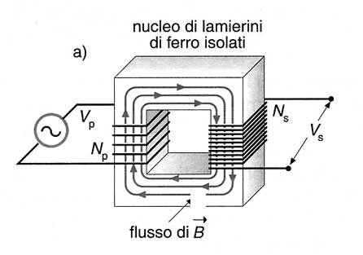
$$\frac{V_{p}}{V_{s}}=\frac{N_{p}}{N_{s}}$$
Esecuzione
1. costruisci il circuito (come in figura) 2. regola il generatore su 2V ∼ (V_{p})
3. leggi il valore di V_{s} 4. riporta in tabella il numero di spire N_{s} ed N_{p} 5. sostituisci le bobine e ripeti. 6. completa la tabella

Tabella (tensione alternata V_{p} circa uguale a 2V)
V_{p} (V)  generatore | V_{s} (V)  Lettura sperimentale | N_{p} | N_{s} | V_{s} (V)  teorica

- Verifica se, nei limiti degli errori sperimentali, il valore V_{s} sperimentale coincide con il valore V_{s} teorico (commenta questo risultato nelle conclusioni)
- Calcola l’errore % sulle letture sperimentale di V_{s}

Calcoli e conclusioni

